Игры и упражнения для развития речи детей с умственной отсталостью
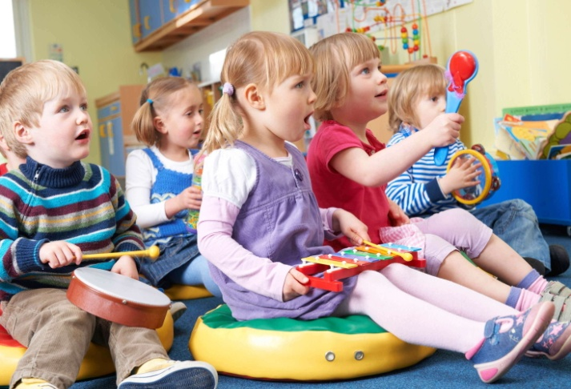
Развитие речи у детей с умственной отсталостью отрабатывается в процессе игр и упражнений. Они помогают развивать речь и моторику ребенка в доступной для него игровой форме, сформировать активный словарный запас, усвоить основные формы построения предложений, развивать связную речь, закрепить знания об окружающей действительности и сделать обучение веселым и интересным занятием.
Игры и упражнения также включают требования к интонационной стороне речи (выразить свою просьбу, благодарность с соответствующей интонацией). Кроме того, дети учатся вести диалог, внимательно слушать, смело и громко произносить слова при всех. В игре речь является средством доброжелательного, вежливого общения детей с речевым недоразвитием друг с другом.
Пальчиковые игры и речь с движением: Развитие мелкой моторики способствует формированию правильного произношения, помогает избавиться от монотонности речи, нормализовать ее темп, учит соблюдению речевых пауз и снижает психическое напряжение. Такие упражнения способствуют развитию речи, восприятия, внимания, памяти, воображения и мышления, положительно влияют на эмоциональное состояние детей. Дети с умственной отсталостью легче запоминают стихи с движениями, потому что в ходе занятий задействуются разные каналы восприятия и ассоциативная память.
Игра «Лабиринт для пальчика»
Цель: развивать мелкую моторику, координацию движений.
Игровой материал и наглядные пособия: лист бумаги.
Описание: нарисовать на листе бумаги дорожку-лабиринт. Предложить ребенку добраться пальчику до «домика», проведя им по дорожке. Для развития тактильных ощущений можно приклеить на дорожку разные виды круп или обклеить ее бумагой различной фактуры.
Игра «Сапожник»
Цель: развивать мелкую моторику, координацию движений.
Описание: взрослый имитирует движения, совершаемые при забивании гвоздей: пальцы одной руки держат «гвозди», другой - «молоток». Зачитать стихотворение:
Мастер, мастер, помоги —
Прохудились сапоги.
Забивай покрепче гвозди.
Мы пойдем сегодня в гости!
Б. Заходер
Предложить детям повторить движения.
Хороводные игры:
Хороводные игры и игры с пением способствуют развитию выразительности речи и согласованности слов с движениями. Подобные игры формируют также произвольное запоминание текстов и движений. Дети также учатся координировать и соотносить свои движения с движениями других, взрослых и детей.
Игра «Хоровод с куклой»
Цель. Продолжать формировать эмоциональный контакт со взрослым, вызывать интерес к кукле.
Оборудование. Кукла средних размеров.
Ход игры
Взрослый приносит новую куклу. Она здоровается с ребенком, гладит каждого по голове. Взрослый просит подержать куклу за руку. Кукла предлагает потанцевать. Взрослый берет за одну руку куклу, другую дает ребенку и вместе с ними двигается по кругу вправо и влево, выражая радость, веселье и напевая простую детскую мелодию (например, «Веселая дудочка» М. Красева).
Вариант. Игра проводится с мишкой.
Сюжетно-ролевые игры:
Сюжетно-ролевая игра продолжает развиваться и занимает ведущее место для коррекции недоразвития речи детей. Она развивает у детей навыки общения друг с другом и их речь. Сюжетно-ролевые игры способствуют и помогают подготовить детей к жизни за пределами детского дома, учат мыслить, расширяют кругозор и отрабатывают навыки социального поведения: «Магазин», «Больница»,«Парикмахерская», «Школа» и т.д.
Игры – драматизации:
Большое влияние на развитие речи детей оказывают игры, содержанием которых является инсценирование какого-либо сюжета, так называемые, игры - драматизации. Подобные игры формируют произвольное запоминание текстов и движений.
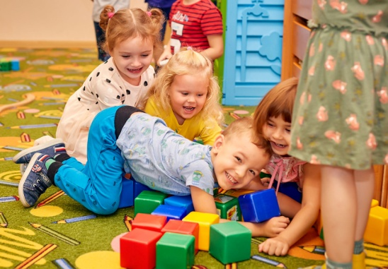
В игре – драматизации («Колобок», «Теремок», «Кто сказал «мяу?»») Дети в такой игре не нацелены на результат, им достаточно того, что они играют. Новая роль, особенно диалог персонажей, ставит ребенка перед необходимостью изъясняться.

